实验十 系列图片无缝滚动、遮罩图片动画

实验目的与要求：

运用CSS3的动画等属性实现系列图片无缝滚动

运用CSS3的新增属性实现遮罩图片动画效果。。

实验准备：

新建一个文件夹，并重命名为“学号+姓名+实验10”的作业文件夹（如“2019001201张三 实验10”）

复制本实验的素材图片或自己的素材图片到根目录中的images文件夹中。

项目1 系列图片无缝滚动

要求：参考课本p238-240,编写一个系列图片无缝滚动案例页面，页面名称为sy10-1.html。使得一系列图片在特定的显示框中无缝循环向左滚动，且当鼠标悬停到显示框时暂停滚动，鼠标移开后继续滚动。无缝滚动的过程中单次循环的初始状态和结束状态如图10-1所示，中间某一状态如图10-2所示。无缝滚动的动态效果见sy10-1.gif。

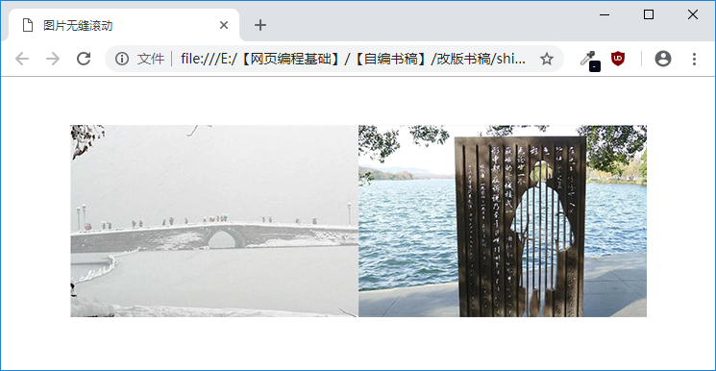

图10-1图片无缝滚动的初始和结束状态
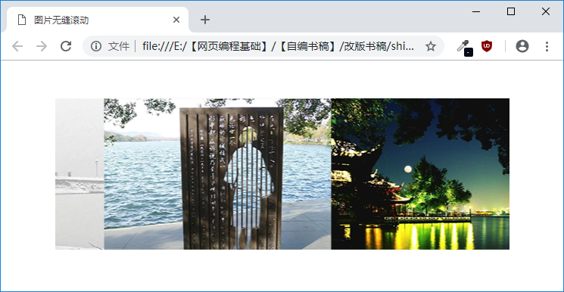

图10-2 图片无缝滚动的中间某一状态

项目2 遮罩图片动画
要求：参考课本p253-255,编写一个系列遮罩图片动画案例页面。使得两个颜色透明度线性渐变的心形遮罩图形分别从左上角和右上角向背景图片中部移动，并重合停止在中间。其中遮罩前背景图和遮罩图片的效果如图10-3所示，动画的初始状态如图10-4所示，中间某一状态如图10-5所示，结束状态如图10-6所示。 遮罩动画动态效果见sy10-2.gif 。

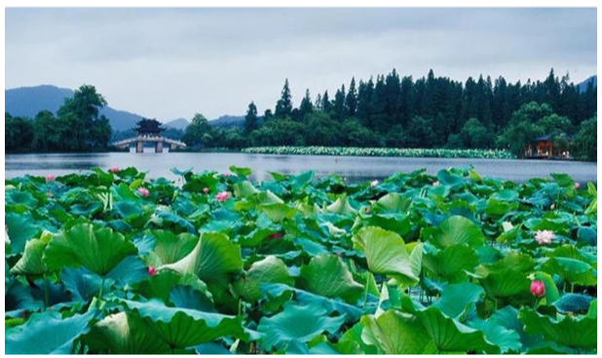
（a）背景图效果 （b）遮罩图片效果（颜色透明度渐变）

图10-3 遮罩前的背景图和遮罩图片效果

图10-4动画的初始状态 图10-5动画的某一中间状态

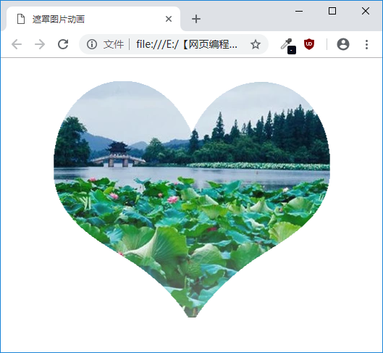
图10-6 动画的结束状态

项目3 图片滚动拓展练习（选做）
要求： 使用项目1的素材，完成另一种形式的图片滚动效果，初始状态如图10-7所示，滚动过程的某一状态如图10-8所示。其动态过程见sy10-3.gif。
提示（与项目1的不同点）：
- 定义显示框的宽度与一幅图的宽度一致；
- 在原来4幅图片列表的最后增加第一幅图片的列表；
- 设置动画的多时段的关键帧状态，分5次改变margin-left，使得每次左移的位置相当于一幅图片的宽度。且使用相对较长的时间保持固定值，相对较短的时间改变margin-left的值。关键代码如下：
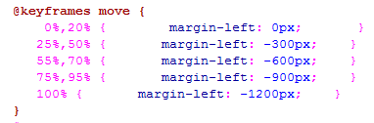
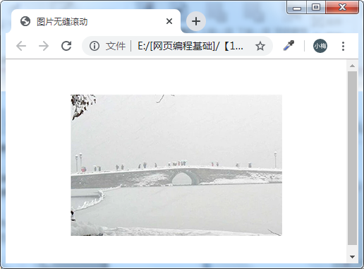
图10-7 滚动图片初始状态

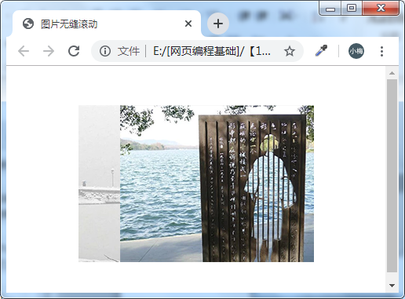
图10-8 滚动图片的滚动状态

提交要求：

在Github中新建一个仓库，将本次实验文件夹中的全部内容进行上传，并按实验1的方法得到本次实验作品页的路径；

在蓝墨云班课中提交本次实验文件夹的压缩包，并注明项目1-3的相关页面路径。

本次实验文件夹命名规范为:

“学号+姓名+实验10”的作业文件夹（如“20030070莫小梅 实验10”）

提交前请检查作业文件夹（如“20030070莫小梅 实验10”），以及其中的文件及文件夹的命名是否规范！

